Covid-19: como a vacina vai chegar até seu braço
- 30 de janeiro de 2021
- Um esforço científico global levou ao desenvolvimento de uma série de vacinas contra o novo coronavírus, que prometem ajudar a proteger as pessoas à covid-19 no mundo.
- Descubra como essas vacinas foram dos laboratórios aos braços das pessoas em tempo recorde.
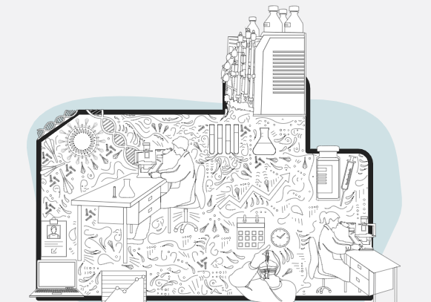
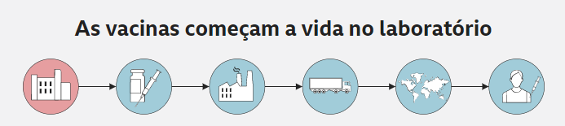

Os cientistas começaram a busca por uma vacina contra o novo coronavírus em janeiro de 2020.
Em um esforço colaborativo nunca visto antes, equipes do mundo todo trabalharam em vários estágios de desenvolvimento ao mesmo tempo — fazendo o trabalho de 10 anos em menos de 12 meses.
Os pesquisadores estudaram o vírus em detalhes para descobrir como combatê-lo.
Os pesquisadores testaram esses antígenos usando modelos de computador e células em laboratório, monitorando os efeitos colaterais.

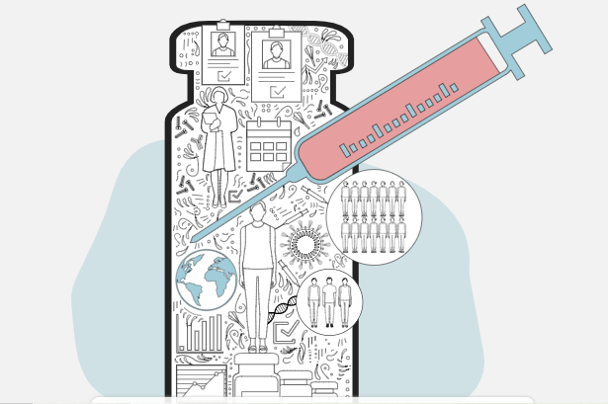
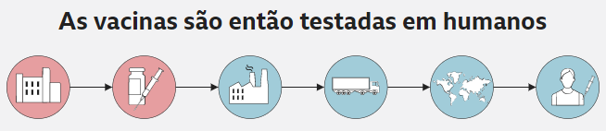

Uma vez que os testes laboratoriais foram concluídos, as vacinas foram aplicadas em voluntários no mundo todo para garantir que fossem seguras e eficazes, mas também para calcular a dosagem.
Os resultados dos testes bem-sucedidos foram então enviados para aprovação dos órgãos que regulamentam o uso seguro de medicamentos.

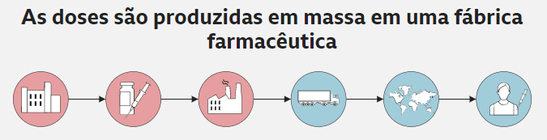

Normalmente, é neste ponto — depois que um medicamento é aprovado — que as empresas farmacêuticas começam a aumentar a produção.
O processo de fabricação de uma vacina envolve a produção do ingrediente ativo em grandes quantidades e a mistura com outros ingredientes.
Esses grandes lotes de vacina são verificados quanto à qualidade antes de serem colocados em frascos e transportados.

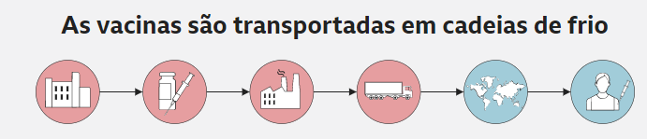

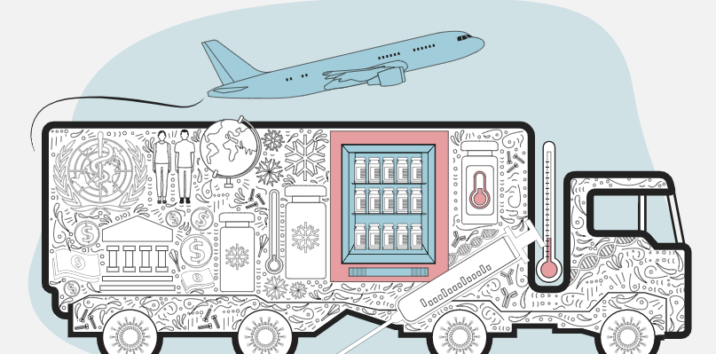

Uma vez liberadas pelos fabricantes, as vacinas são enviadas por uma "cadeia de frio" para garantir que sejam sempre mantidas na temperatura certa.
A maioria das vacinas tradicionais precisa ser mantida entre 2°C e 8°C, mas algumas das vacinas contra covi-19 exigem temperaturas muito mais frias.
Garantir que as vacinas estejam disponíveis para aqueles que mais precisam, não apenas para aqueles que podem comprá-las, é importante para acabar com a pandemia global.

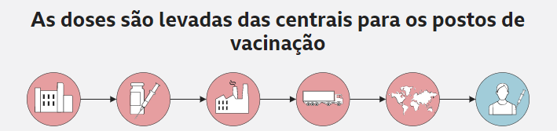
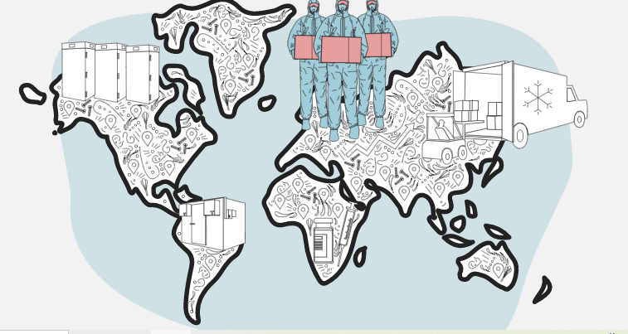

Assim que uma vacina chega a um país, a qualidade do lote é testada em um local seguro antes de ser distribuída.
A vacina da Pfizer requer freezers especializados, e vários países criaram "fazendas" de freezers — depósitos contendo um grande número de freezers — para mantê-la segura.
Depois de liberados pelos testadores, lotes menores são transportados novamente em veículos com temperatura controlada para hospitais, farmácias, clínicas e outros centros de vacinação.

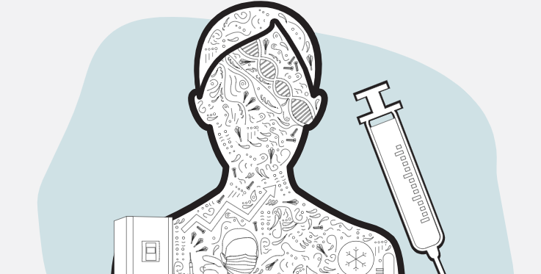
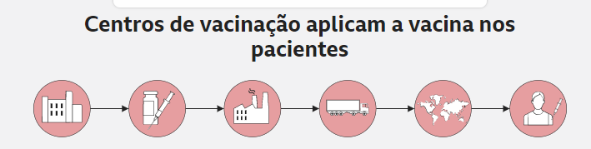

Funcionários treinados nos centros de vacinação recebem esses lotes menores e garantem que sejam armazenados corretamente à espera dos pacientes.
Vacinas congeladas exigem descongelamento e algumas também precisam ser diluídas antes de estarem prontas para uso.
Uma vez inserida na seringa, a solução é injetada na parte superior do braço do paciente, onde começa seu verdadeiro trabalho.

PROPOSTA:
Após a leitura do artigo, grife 5 palavras-chave (as mais importantes) de cada subtítulo no próprio texto.
Em seguida, escreva-as nos espaços a seguir.

